Прошу сприймати це технічне завдання як перелік моїх побажань та ідей, а не як остаточне бачення реалізації.
Буду вдячний за професійні рекомендації, коригування та пропозиції щодо покращення. Якщо якісь рішення можуть негативно вплинути на зручність користування, швидкість роботи сайту чи загальне сприйняття дизайну, прошу звертати на це увагу та пропонувати більш вдалі варіанти реалізації.
Розраховую на ваш досвід і експертизу, тому не соромтеся направляти мене та рекомендувати рішення, які будуть ефективнішими за мої початкові ідеї.

Все ж таки бірюзова смуга зверху була зайвою — ви мали рацію. Я не врахував, що вже оновив логотип, і тепер цей колір не дуже з ним поєднується.
Як, на вашу думку, буде краще: залишити верхню частину білою чи підібрати колір, який гармоніюватиме з логотипом?
Також планую додати акцентні кольори лише в потрібних місцях сайту, щоб дизайн виглядав цілісним і професійним, а не строкатим та перевантаженим.
Ще не дуже подобається сам напис. Зараз він виглядає трохи занадто простим і губиться на фоні.Можливо, варто додати легке тиснення, тонкий контур, м'яку тінь або інший ненав'язливий ефект, щоб зробити його більш виразним і преміальним, але без перевантаження дизайну. Як вважаєте, який варіант краще підійде до загального стилю сайту?
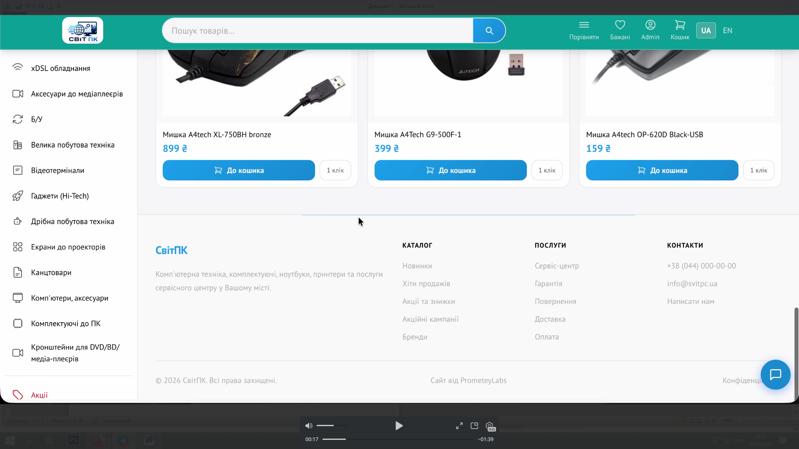

Система бонусів
Для СвітПК я б залишив таку систему — вона проста, зрозуміла і не з'їсть прибуток на товарах з маленькою націнкою.

🪙 Монети СвітПК

Нарахування
🔹 Замовлення від 300 грн до 2999 грн → 1 монета
🔹 Замовлення від 3000 грн до 4999 грн → 10 монет
🔹 Замовлення від 5000 грн до 9999 грн → 15 монет
🔹 Замовлення від 10000 грн до 19999 грн → 25 монет
🔹 Замовлення від 20000 грн і більше → 50 монет

🎁 Нагороди

1 монета → Збирається
🥉 10 монет → купон 100 грн
🥈 25 монет → купон 300 грн
🥇 50 монет → купон 700 грн

📋 Правила
- Монети діють 6 місяців.
- Монети не можна обміняти на гроші.
- Купоном можна оплатити до 20% вартості замовлення.
- Монети нараховуються тільки після успішного отримання товару.

Приклади
Покупець купив ноутбук за 21 999 грн:
➡ отримує 50 монет
Під час наступної покупки може отримати:
➡ купон 700 грн

Чи працюєте ви з анімацією?
Хотів би додати на сайт анімовані монети «Бонуси СвітПК», щоб система бонусів виглядала більш живою та привабливою для клієнтів.
Також є ідея додати фірмового помічника — «Пана Світика», який би ненав'язливо допомагав відвідувачам з підбором товарів та мотивував накопичувати бонуси. Наприклад, він міг би показувати підказки на кшталт:
«До отримання 15 бонусних монет залишилося придбати товарів ще на 400 грн.»
або
«Вітаю! Ви отримали 15 бонусних монет СвітПК 🎉»
На макетах видно приблизну ідею реалізації. Цікавить, чи можна реалізувати такі анімації та інтерактивні елементи на сайті, і які варіанти ви могли б запропонувати.
Прейскурант цін на сервіс і види робіт щоб ми могли додавати/редагувати самі

